**Introdução**

Os Evangelhos de Cristo são quatro livros do Novo Testamento da Bíblia que relatam a vida, os ensinamentos, a morte e a ressurreição de Jesus Cristo. Esses livros, conhecidos como os Evangelhos Canônicos, são: Mateus, Marcos, Lucas e João. Cada um oferece uma perspectiva única sobre a vida de Jesus, refletindo diferentes contextos, audiências e ênfases teológicas. A seguir, faremos uma descrição detalhada de cada Evangelho, seguida de uma comparação entre passagens comuns e suas diferenças significativas.

**Evangelho de Mateus**

**1. Evangelho de Mateus**

**- Genealogia de Jesus**

**- Sermão da Montanha**

**- Estrutura em torno de cinco grandes discursos**

O Evangelho de Mateus é tradicionalmente atribuído a Mateus, um dos doze apóstolos de Jesus. Este Evangelho foi escrito com um público judeu em mente, com o objetivo de mostrar que Jesus é o Messias prometido nas Escrituras Hebraicas. Mateus frequentemente cita o Antigo Testamento para apoiar suas afirmações sobre Jesus, destacando o cumprimento das profecias messiânicas.

Mateus começa com uma genealogia de Jesus, traçando sua linhagem desde Abraão, enfatizando a herança judaica de Jesus. Este Evangelho também inclui o Sermão da Montanha (Mateus 5-7), um dos discursos mais importantes de Jesus, onde ele apresenta os princípios do Reino de Deus. A narrativa de Mateus é estruturada em torno de cinco grandes discursos de Jesus, refletindo a organização dos cinco livros de Moisés.

**Evangelho de Marcos**

**2. Evangelho de Marcos**

**- Público gentio**

**- Estilo narrativo direto e vigoroso**

**- Ênfase nos milagres e exorcismos**

**- Gradual revelação da identidade de Jesus**

O Evangelho de Marcos é considerado o mais antigo dos quatro Evangelhos e é atribuído a João Marcos, um companheiro de Pedro. Este Evangelho é mais curto e direto, com um estilo narrativo vigoroso e cheio de ação. Marcos é dirigido a uma audiência gentia (não-judaica) e enfatiza as obras poderosas de Jesus e sua autoridade divina.

Marcos começa com o ministério de João Batista e o batismo de Jesus, sem incluir uma genealogia ou narrativa de nascimento. O Evangelho se concentra nos milagres, exorcismos e ensinamentos de Jesus, mostrando-o como o Filho de Deus que veio para servir e sacrificar sua vida como resgate para muitos. O Evangelho de Marcos também destaca a incompreensão e a gradual revelação da identidade de Jesus aos seus discípulos.

**Evangelho de Lucas**

**3. Evangelho de Lucas**

**- Público gentio**

**- Relato detalhado e ordenado**

**- Enfoque na misericórdia e compaixão de Jesus**

**- Narrativa do nascimento e infância de Jesus**

O Evangelho de Lucas é atribuído a Lucas, um médico e companheiro de Paulo. Escrito para uma audiência gentia, Lucas busca fornecer um relato ordenado e detalhado da vida de Jesus, começando com eventos anteriores ao seu nascimento e terminando com sua ascensão. Este Evangelho é conhecido por seu enfoque na misericórdia e compaixão de Jesus, especialmente para com os marginalizados e oprimidos.

Lucas inclui muitas parábolas exclusivas, como o Bom Samaritano e o Filho Pródigo, e destaca a importância da oração e do Espírito Santo. Além disso, Lucas é o único Evangelho que narra detalhadamente o nascimento de João Batista e a infância de Jesus, incluindo a visita dos pastores e a apresentação no templo.

**Evangelho de João**

**4. Evangelho de João**

**- Ênfase na divindade de Jesus**

**- Prólogo e declarações "Eu Sou"**

**- Longos discursos e diálogos de Jesus**

O Evangelho de João, atribuído ao apóstolo João, difere significativamente dos Sinópticos (Mateus, Marcos e Lucas) em estilo e conteúdo. João enfatiza a divindade de Jesus desde o início, começando com o prólogo que declara que Jesus é o Verbo (Logos) eterno que se fez carne. Este Evangelho está mais preocupado em apresentar a teologia de quem Jesus é, ao invés de apenas relatar eventos históricos.

João inclui sete sinais (milagres) que apontam para a identidade divina de Jesus e sete declarações "Eu Sou" que ecoam o nome de Deus revelado a Moisés no Antigo Testamento. O Evangelho também destaca longos discursos e diálogos de Jesus, como a conversa com Nicodemos e o discurso de despedida aos discípulos.

**Comparação de Passagens Comuns**

**Batismo de Jesus**

- **Mateus 3:13-17:** Mateus descreve o batismo de Jesus por João Batista no rio Jordão, destacando a resistência inicial de João e a declaração divina "Este é o meu Filho amado, em quem me agrado".

- **Marcos 1:9-11:** Marcos é mais breve e direto, relatando o batismo de Jesus e a voz do céu que diz: "Tu és o meu Filho amado; em ti me agrado".

- **Lucas 3:21-22:** Lucas acrescenta que Jesus estava orando após ser batizado quando o Espírito Santo desceu sobre ele em forma corpórea como uma pomba, e a voz do céu declarou: "Tu és o meu Filho amado; em ti me agrado".

- **João 1:29-34:** João não descreve diretamente o batismo de Jesus, mas relata o testemunho de João Batista, que viu o Espírito descer como pomba sobre Jesus e declarou que ele é o Filho de Deus.

**Multiplicação dos Pães**

- **Mateus 14:13-21:** Mateus relata a alimentação de cinco mil homens, além de mulheres e crianças, com cinco pães e dois peixes, destacando a compaixão de Jesus pela multidão.

- **Marcos 6:30-44:** Marcos inclui detalhes sobre a organização da multidão em grupos de cem e cinquenta, mostrando a ordem e a abundância do milagre.

- **Lucas 9:10-17:** Lucas menciona que o milagre ocorreu em Betsaida e destaca a instrução de Jesus aos discípulos para alimentar a multidão.

- **João 6:1-15:** João liga o milagre ao discurso sobre o Pão da Vida e inclui a reação da multidão, que queria fazer de Jesus seu rei, o que leva Jesus a se retirar para a montanha sozinho.

**Ressurreição**

- **Mateus 28:1-10:** Mateus descreve a visita das mulheres ao túmulo, o terremoto, a aparição do anjo e a instrução para contar aos discípulos sobre a ressurreição. Jesus encontra as mulheres enquanto elas vão dar a notícia.

- **Marcos 16:1-8:** Marcos relata que as mulheres encontraram o túmulo vazio e um jovem vestido de branco que lhes disse que Jesus havia ressuscitado e que deveriam contar aos discípulos. A narrativa original de Marcos termina abruptamente com as mulheres fugindo com medo.

- **Lucas 24:1-12:** Lucas inclui detalhes adicionais, como as mulheres encontrando dois homens em vestes brilhantes e a reação incrédula dos discípulos ao ouvir o relato delas.

- **João 20:1-18:** João relata a visita de Maria Madalena ao túmulo, sua corrida para contar a Pedro e João, e a aparição de Jesus a Maria Madalena no jardim, onde ela inicialmente não o reconhece.

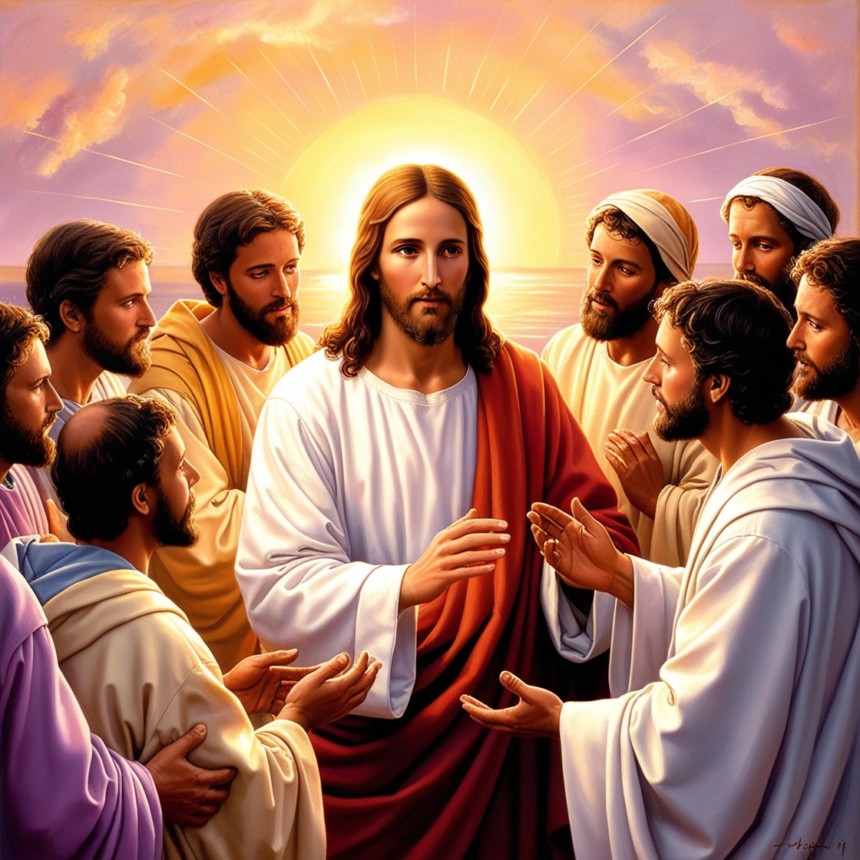

**Conclusão**

Os quatro Evangelhos oferecem uma visão rica e multifacetada da vida e do ministério de Jesus Cristo. As diferenças nas narrativas refletem os contextos e as ênfases teológicas de cada autor, proporcionando uma compreensão mais profunda e completa da pessoa e obra de Jesus. Mateus destaca Jesus como o cumprimento das promessas messiânicas, Marcos enfatiza sua ação poderosa, Lucas apresenta sua compaixão universal e João revela sua natureza divina. Juntos, esses Evangelhos formam o núcleo da fé cristã e continuam a inspirar e orientar milhões de pessoas ao redor do mundo.